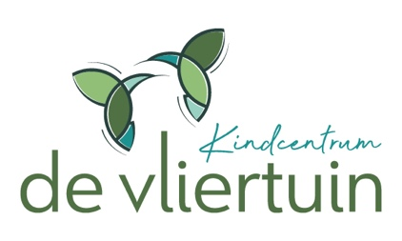

Afspraken met ouders in Social Schools
- Ouders communiceren, wanneer zij dit online doen, met medewerkers via Social Schools. Niet via e-mail.
- Verlofaanvragen worden gedaan via Social Schools, absentie melden gaat ook via Social Schools of telefonisch en moet vóór 8.15u gedaan zijn.
- Oudergesprekken worden gepland via Social Schools.
- Alle ouders zorgen dat zij de toestemming voor beeldmateriaal up-to-date houden in Social Schools.

Gedragscode ouders communiceren in Social Schools

- Wanneer je reageert op een groepsbericht in Social Schools, zijn dit alleen reacties die voor iedereen van toepassing zijn.
- Reacties op groepsberichten hoef je alleen te geven als hierom gevraagd wordt.
- Reacties op groepsberichten bevatten geen reclame of persoonlijke opvattingen.
- Wanneer je vragen of opmerkingen hebt over een bepaald bericht in Social Schools, plaats deze dan niet bij het groepsgesprek. Neem dan contact op met de leerkracht.
- Wanneer je een bericht hebt voor alleen de groepsleerkracht, doe je dit via een gesprek in Social Schools met alleen de leerkracht(en) van je kind.
- Wanneer gevraagd wordt om ouderhulp, vinden wij het natuurlijk erg fijn als er snel reacties komen. Sommige ouders kunnen echter niet direct reageren in Social Schools. Wij vragen je daarom om soms, als je bijvoorbeeld kortgeleden je hulp al hebt aangeboden, even af te wachten of er nog andere ouders zijn die graag hun hulp willen aanbieden. Zo krijgt iedereen de kans om zijn/haar hulp aan te bieden. Bij een herhaaloproep kun je dan natuurlijk wel je hulp aanbieden als er nog niet voldoende ouders hun hulp hebben kunnen aanbieden.
- Elke ouder vult de toestemming voor beeldmateriaal in. Wanneer je wijzigingen aanbrengt in de toestemming van het beeldmateriaal, communiceer je dit ook direct met de groepsleerkracht(en) van je kind(eren)
- Gebruik foto’s vanuit Social Schools alleen voor eigen gebruik, deel ze niet met derden.

